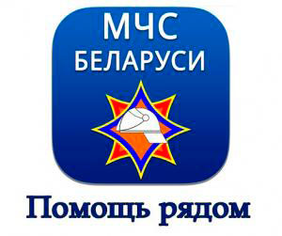 Ваш друг и помощник
мобильное приложение «Помощь рядом!»
Приложение создано в 2016 году. За это время разработка МЧС получила более 1,5 тыс. положительных отзывов. В первую очередь спасатели предусмотрели в программе оповещение о неблагоприятных и опасных явлениях. Пользователи приложения получают своевременные уведомления, основанные на штормовых предупреждениях Гидрометеоцентра. На карте помимо самих явлений и регионов, где они ожидаются, доступны рекомендации, как вести себя в таких ситуациях. К слову, пользователь может самостоятельно настроить время, когда данную информацию следует отключить, к примеру, в ночные часы или выходные дни. Раздел основан на интерактивной карте, созданной ранее в совместном проекте Белорусского общества Красного Креста, БЕЛТА и МЧС.
В МЧС обратили внимание на важную опцию, которая остается активной в любом разделе приложения, – это кнопка звонка в МЧС на номер 112. «Как правило, люди в критической ситуации забывают номера телефонов экстренных служб. Поэтому спасатели предусмотрели подобную функцию, роль которой в случае ЧС неоценима. Также реализована вариативность звонков: можно позвонить не только в МЧС, но и врачу или родным, а также отправить СМС на заданный номер. Изменить телефон или текст сообщения можно в пользовательских настройках».
В разделе «Что делать?» пользователи могут получить подробные инструкции о действиях в случае чрезвычайных ситуаций. Причем советы даются даже на нестандартные случаи, когда, например, в дом заползла змея. Раздел «Первая помощь» содержит интерактивные рекомендации Белорусского общества Красного Креста. Пользователь в несколько кликов описывает ситуацию, а приложение выдает необходимую рекомендацию.
Проверить уровень своих знаний пользователи могут в специальном разделе, который так и называется – «Проверь себя». В нем тесты на различные темы. Спасатели регулярно публикуют новые и отслеживают современные тенденции, чтобы вопросы были понятными и детям, и взрослым. Приложение пригодится каждому обладателю смартфона или планшета, ведь каждый из нас должен быть в курсе неблагоприятных прогнозов погоды или иметь под рукой информацию, как действовать в любой нештатной ситуации.
